Most Staré Dobrkovice ev.č. CK-008
Veřejná zakázka malého rozsahu mimo režim zadávacího řízení dle zákona 134/2016 Sb., o zadávání veřejných zakázek (dále jen „zákon“) a podle Pravidel pro zadávání veřejných zakázek zadavatele

Způsob provedení zdiva z přírodního sbíraného kamene

zdivo teras bude provedeno z přírodního sbíraného kamene hnědé (okrové) barvy s rovnou lícovou stranou, zdivo nebude omítnuto. Použitý kámen získaný při bouracích pracích nebo místního původu, stejné kvality a vzhledu, jako jiný běžně používaný v Českém Krumlově (vybraný kámen bude před použitím odsouhlasen určeným zástupcem zadavatele):

- Všechny vodorovné ložné spáry budou rovnoběžné
- Při použití větších kamenů bude na horní a dolní okraj kamenu navazovat vodorovná spára ve stejné úrovni.
- Při zdění lícové strany zdiva budou nejprve osazeny větší kameny přesahující jednu či více vodorovných spár, poté bude zdivo doplněno menšími, kladenými v rámci průběžných pravidelných spár.
- Všechny vzniklé vodorovné spáry budou vyplněny – vyklínovány podélnými kamennými odštěpky – nesmí být vidět použitá cementová malta.
- Na závěr bude pohledová strana zdiva ještě vystříkána (vymyta) vodou, aby se odstranily všechny viditelné zbytky použité cementové malty
- Skladba (četnost použití větších kamenů, vzdálenosti vodorovných spár) bude provedena jako u stávajících opravených zdí.

Způsob provedení nároží u parapetních zdí

V místech nároží budou použity hrubě opracované kvádry z kamene stejného vzhledu a kvality jako u zdiva, tzn. získaný při bouracích pracích nebo místního původu, stejné kvality a vzhledu, jako jiný běžně používaný v Českém Krumlově (vybraný kámen bude před použitím odsouhlasen určeným zástupcem zadavatele).

Tyto kameny budou dle potřeby upraveny prýskáním. Prýskání – úprava obvodových hran opracovávaných ploch prýskačem do roviny nebo do předepsaného tvaru. Prýskač – dláto s mírně šikmo otupeným ostřím.

Povrchová úprava kamenných desek na parapetních zdech

Povrch žulových parapetních desek hnědé (okrové) barvy bude hrubě opracován špicováním. Špicování – hrubé ruční opracování plochy špičákem. Špičák – hrotité čtyř nebo osmiboké dláto. Pracovní částí je hrot tvaru čtyřbokého jehlan, pro tvrdé kameny kratší s mírně otupenou špičkou, pro měkké delší a ostřejší.

Před započetím vyzdívání parapetních a poprsních kamenných zdí bude proveden vzorek způsobu provedení kamenného zdiva a nároží přímo na stavbě, který prokáže, že byl zvolen způsob provedení, jaký předpokládá zadavatel. Totéž platí i pro povrchovou úpravu kamenných desek.

Před zahájením bude proveden vzorek zdiva pro odsouhlasení autorským dozorem.

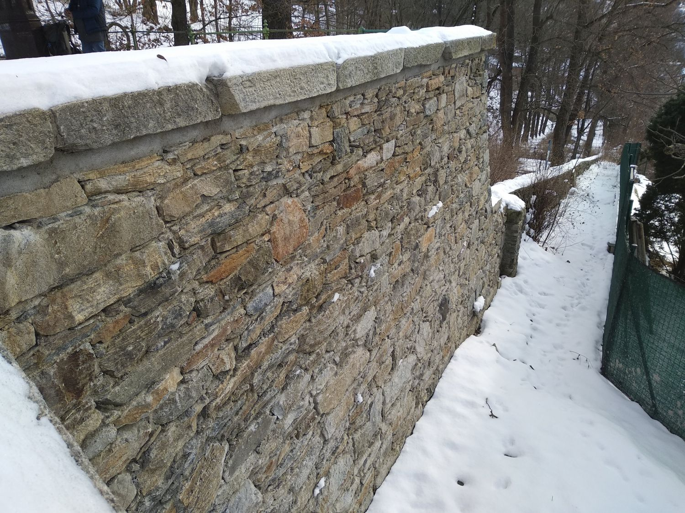
Příklad způsobu provedení zdiva z přírodního sbíraného kamene

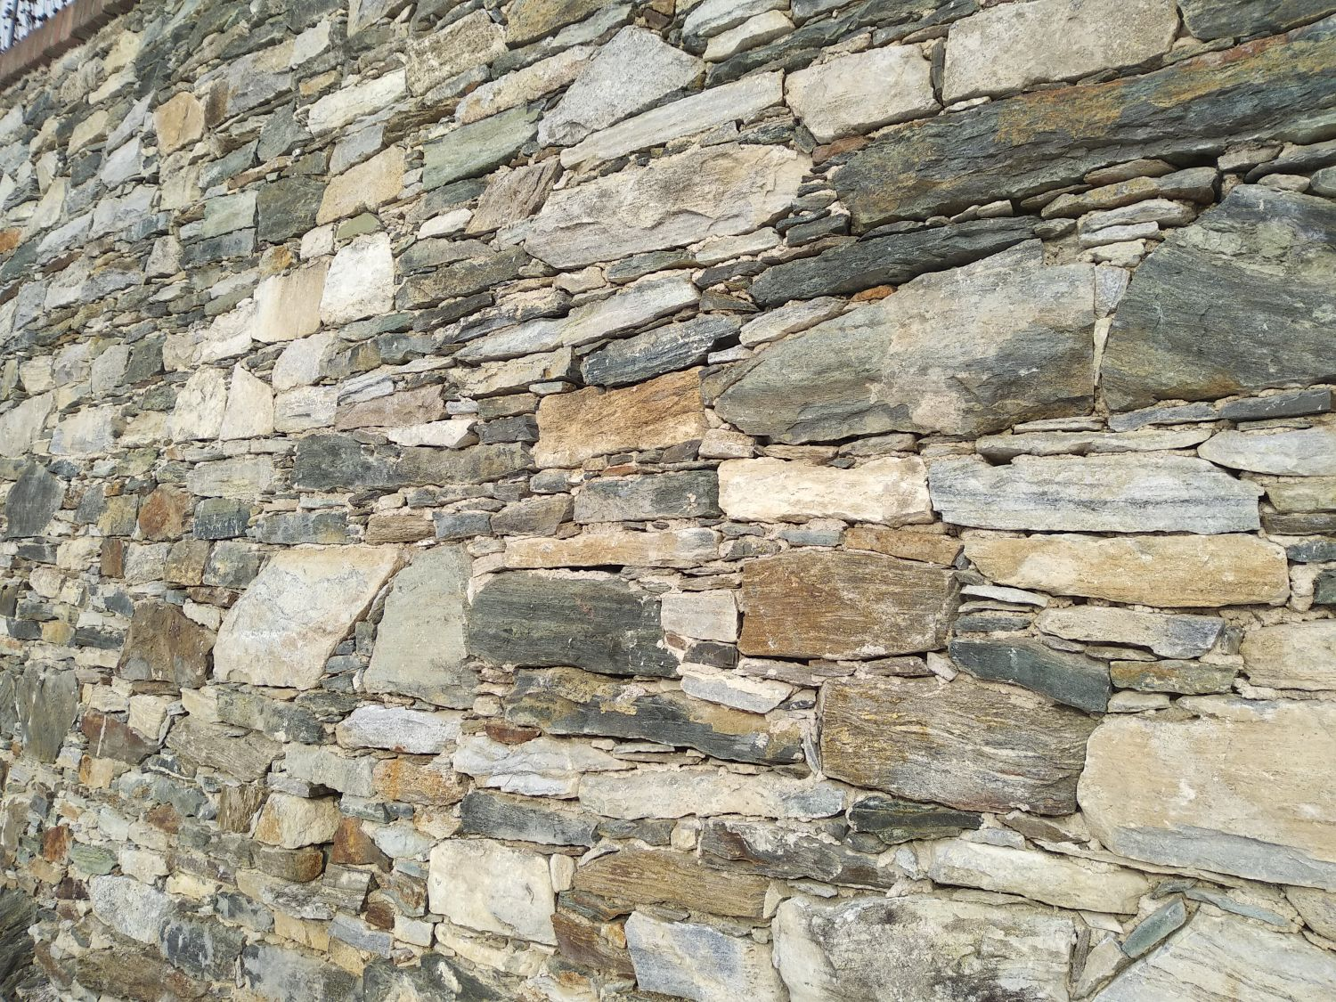
Příklad způsobu provedení zdiva z přírodního sbíraného kamene

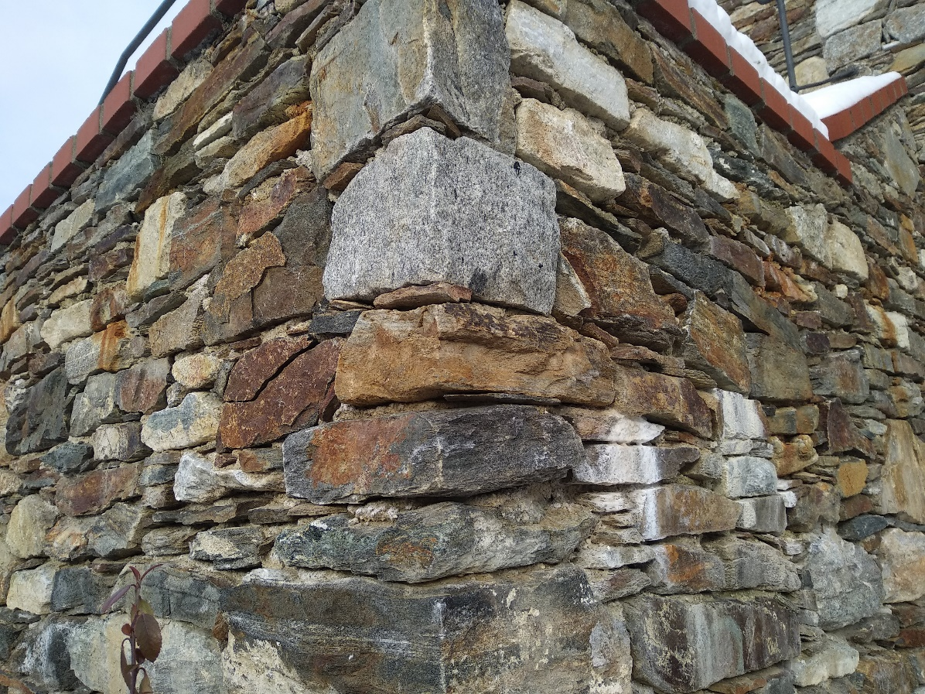
Příklad způsobu provedení nároží u parapetních zdí

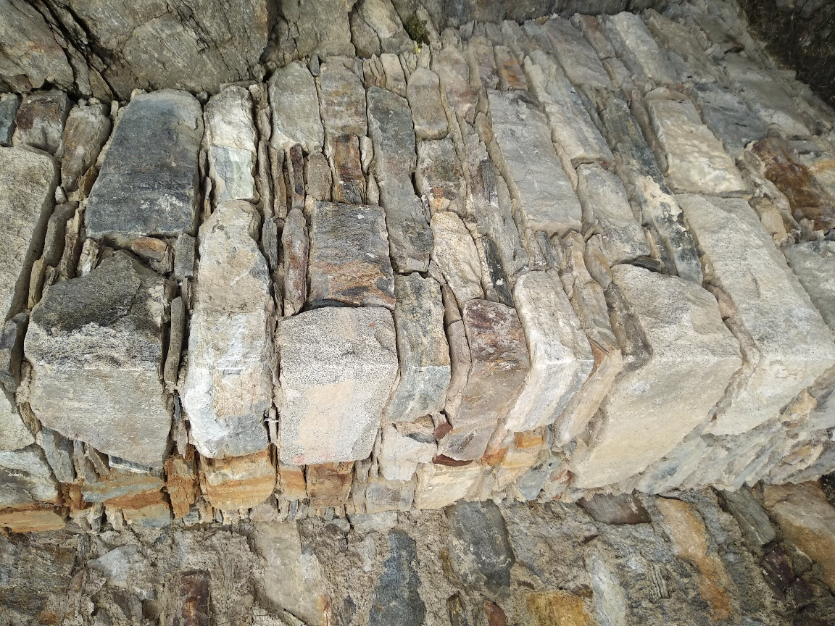
Příklad způsobu provedení nároží u parapetních zdí

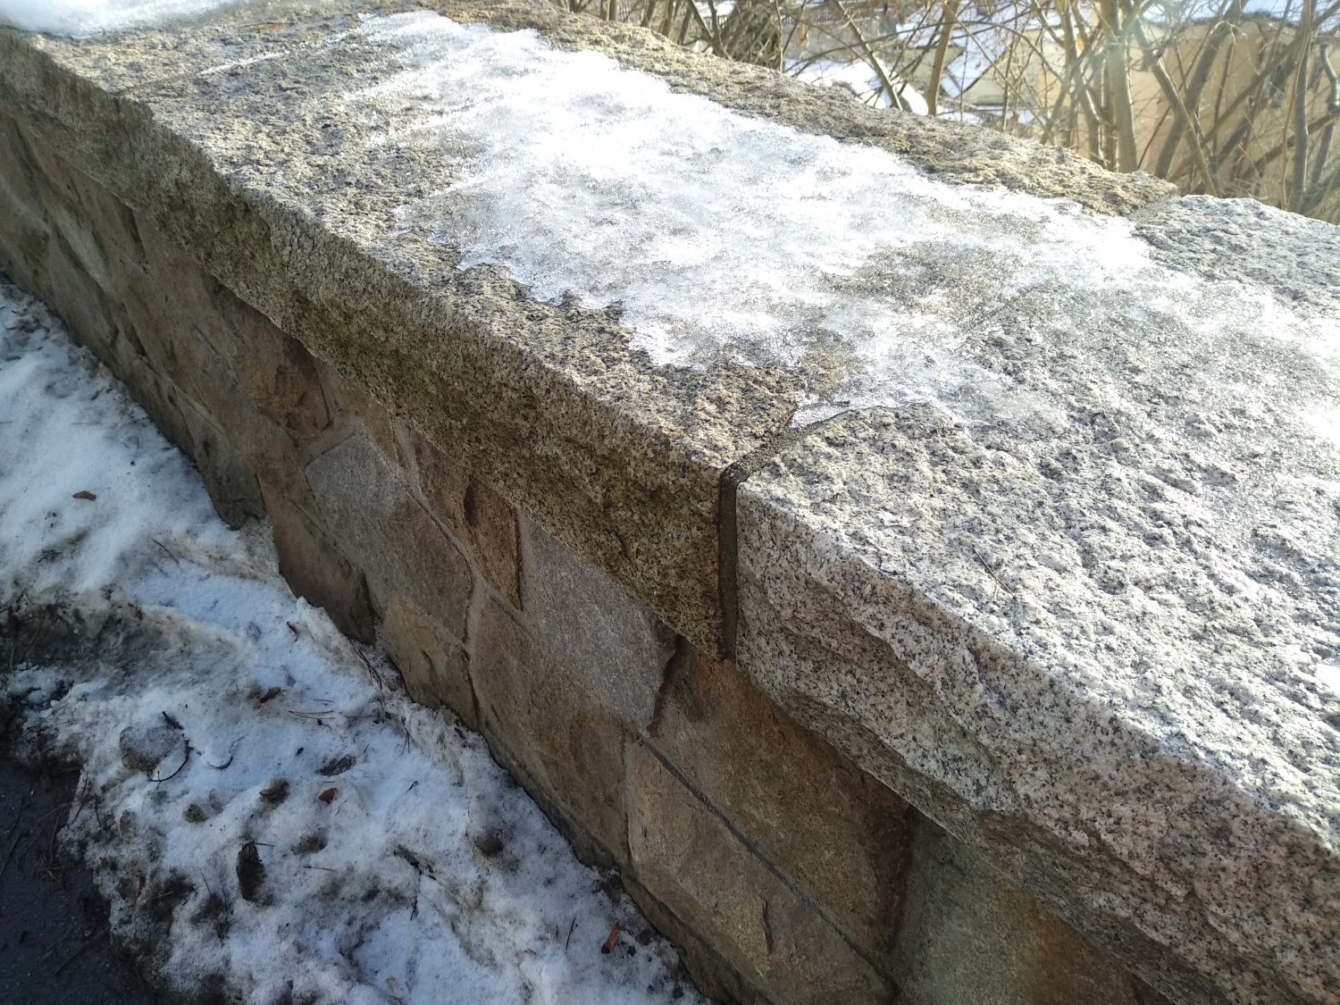
Příklad povrchová úpravy kamenných desek na parapetních zdech

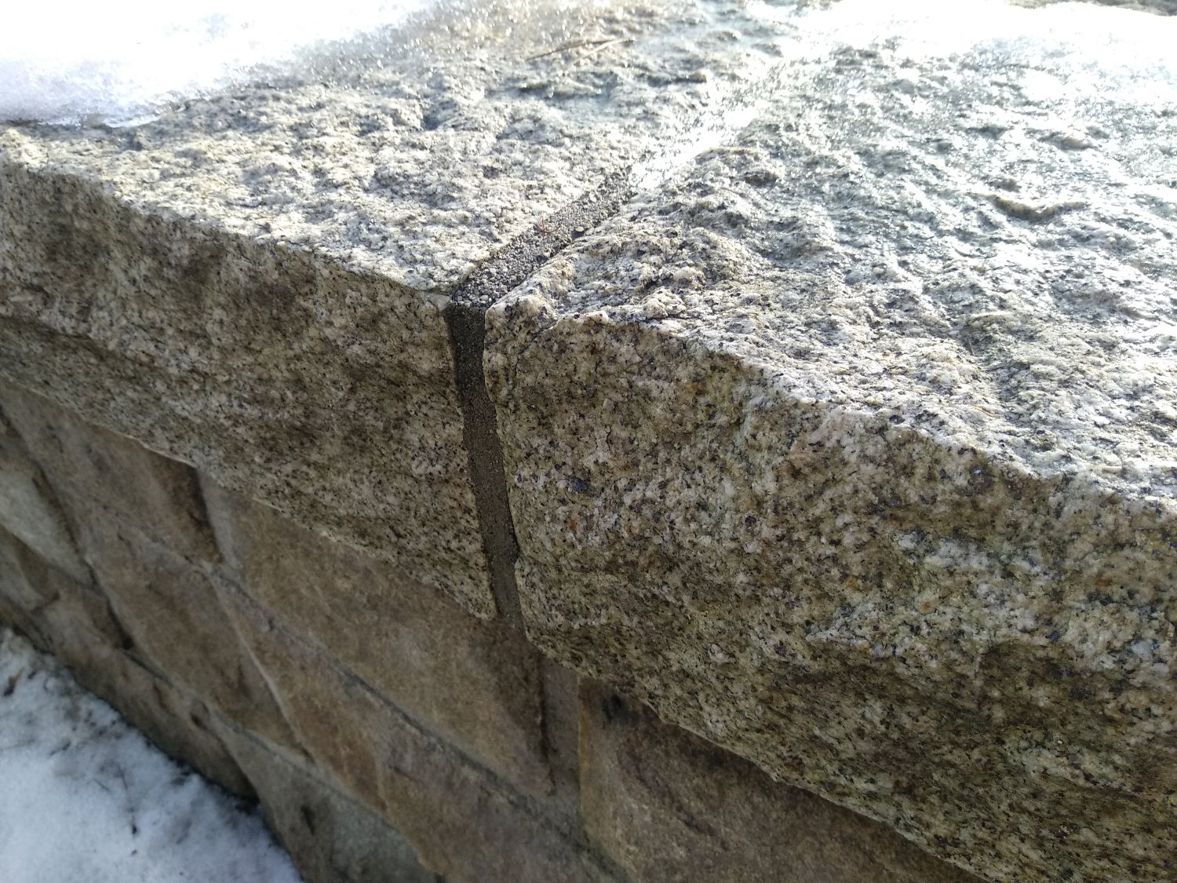
Příklad povrchová úpravy kamenných desek na parapetních zdech

